УО «Белорусский государственный университет информатики и

радиоэлектроники»

Кафедра ПОИТ

Отчет по лабораторной работе №2

«Исследование объектов методом обратной функции»

по предмету

Надёжность программного обеспечения

Выполнил Бородич Е. Р.

Беляев Д. Д.

Проверил Деменковец Д. В.

Группа: 051002

Минск 2022

1. Гамма-распределение (функция плотности и функция распределения 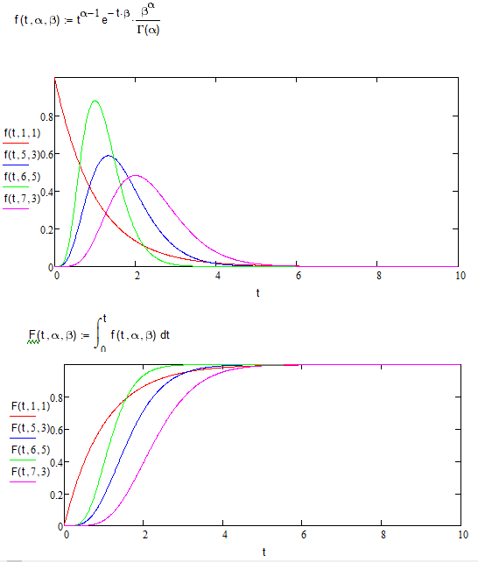вероятностей)

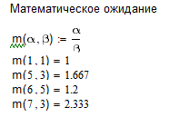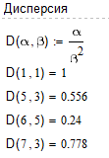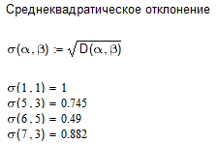

1. Функциональное зависимости и параметры, полученные с помощью имитации гамма-распределения методом обратных функций

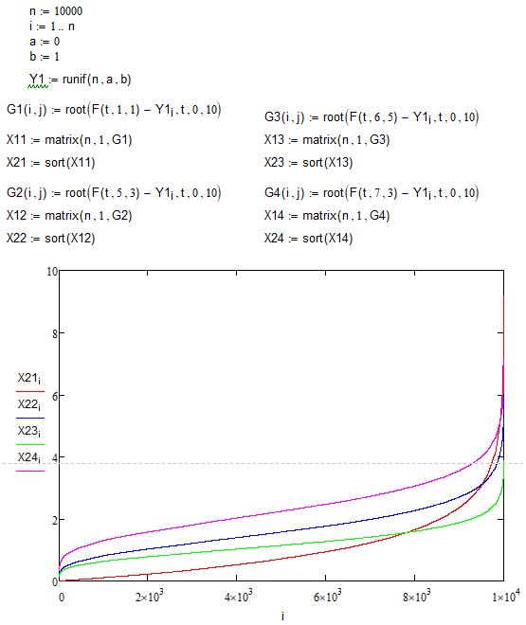

1. 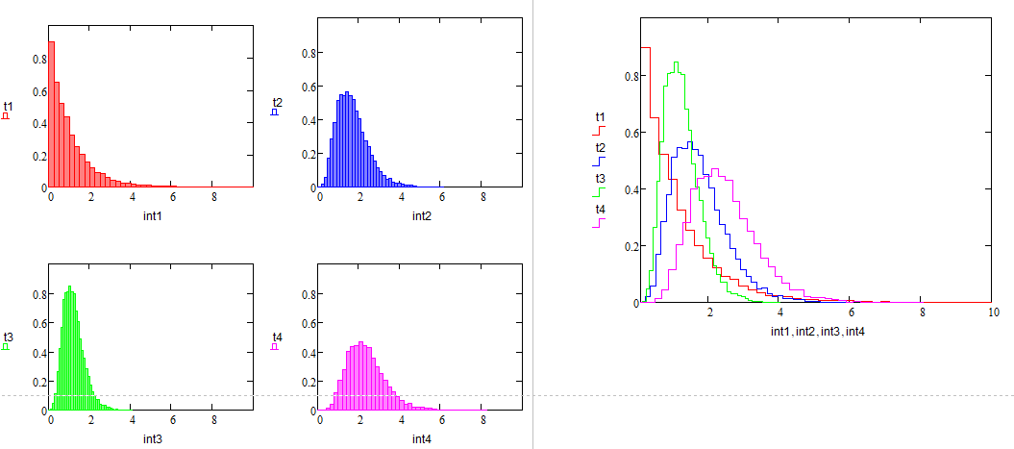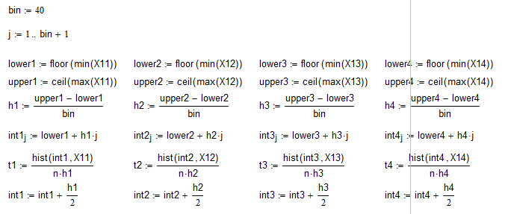Построение гистограмм распределения
2. 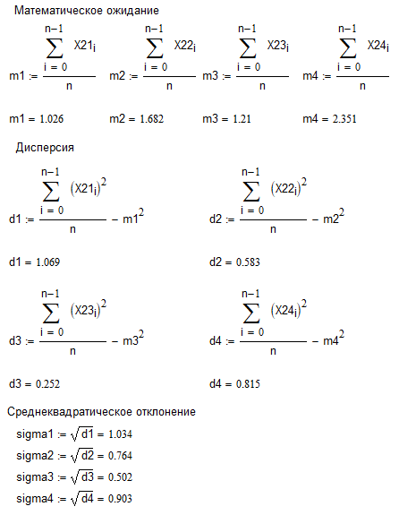Получение числовых оценок случайной величины
3. 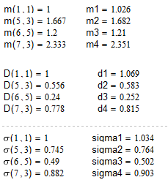Сравнение результатов
4. Вывод

Имитационное моделирование ̶ это процесс конструирования модели реальной системы и постановка экспериментов на этой модели е целью либо понять поведение системы, либо оценить различные стратегии, обеспечивающие функционирование данной системы.

В ходе данной работы было рассмотрено гамма-распределение. Были получены числовые оценки случайной величины (математическое ожидание и дисперсия) двумя разными способами: по графикам функции распределения и плотности данного распределения и с помощью имитации гамма-распределения методом обратных функций. В результате сравнения этих значений, было подтверждено, что они примерно равны. Это означает, что ряд был сгенерирован верно.